Ejercicio 5 – Definición e implementación de un protocolo de aplicación
By: Elena Merelo Molina

5.1 Descripción de la aplicación, funcionalidad y actores que intervienen

Mi aplicación consiste en un sistema de pago con tarjeta, de manera que al inicio pedimos al usuario que diga si quiere acceder a su cuenta o crear una nueva. En el primer caso, le pedimos el número de tarjeta, y si coincide con la de alguno de los usuarios definidos en el banco continuamos, y le preguntamos cuál es lo próximo que desea hacer (sacar dinero, consultar saldo, meter dinero, transferir a otro cliente). Si quiere sacar dinero y el importe es menor a veinte euros no se pide el pin, si es mayor a trescientos euros se pide el segundo pin y si debe mucho dinero al banco no se le deja sacar dinero.
Para realizar lo anterior he definido la clase servidor, que es donde se abre el socket y se inicia la aplicación, la clase cliente, donde se llevan a cabo las operaciones descritas y se manda la información a través del socket, la clase Afiliado, representando la figura de un cliente del banco, con su número de tarjeta, pin1,…, la clase Banco y la clase protocolo para enviar los mensajes al servidor.

5.2 Diagrama de estados del servidor

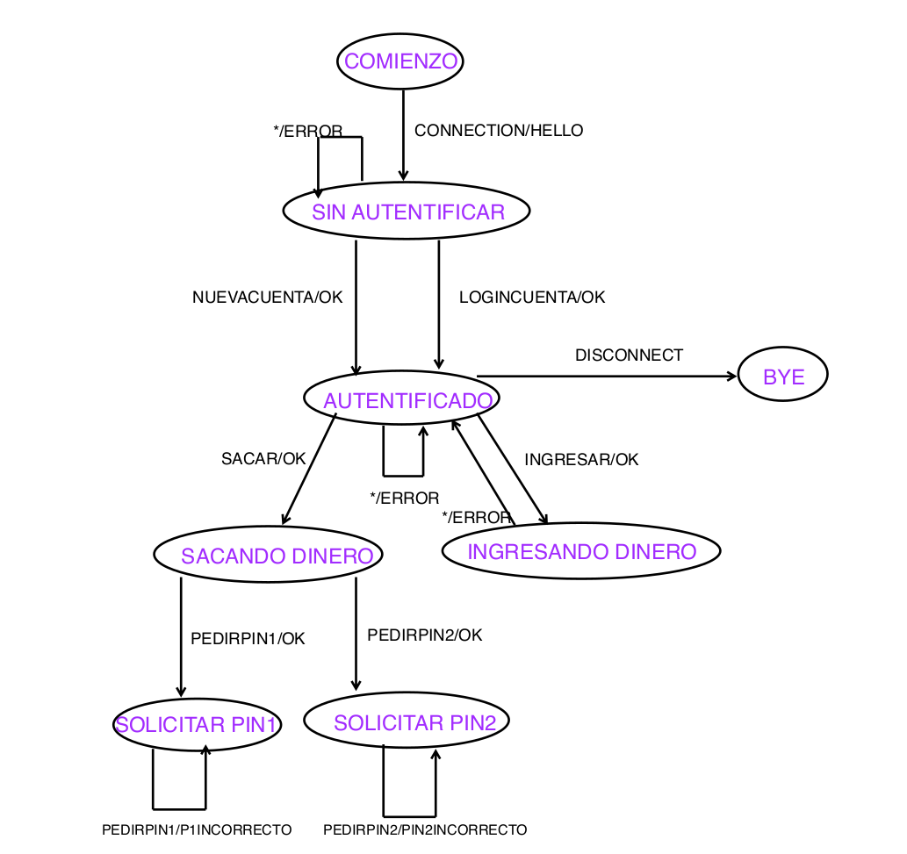
5.3 Mensajes que intervienen
Código | Cuerpo | Descripción
1000 | “” | Cierra la conexión entre el cliente y el servidor.
1001 | Numero cuenta + pin1 + pin2 + nombre | Crea una nueva cuenta en el Banco.
1002 | Numero cuenta | Contiene el número de cuenta del cliente.
1003 | Cantidad a sacar | Contiene un double indicando cuánto dinero se quiere extraer.
1004 | Cantidad a ingresar | Contiene un double indicando cuánto dinero se quiere depositar.
1005 | “Saldo: “ + saldo | Error al sacar dinero, no hay suficiente. Contiene el saldo actual del cliente.
401 | “” | Error: la cuenta que ha ingresado no existe en el banco
200 | “” | OK

5.4 Evaluación de la aplicación
Ejecutamos primeramente el servidor y luego el cliente:
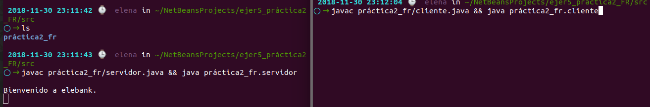
Probamos si hace bien lo de entrar en una cuenta:
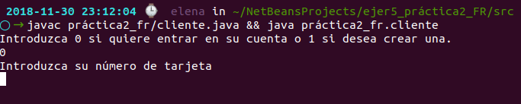
Da error si no son ocho dígitos, como esperábamos:
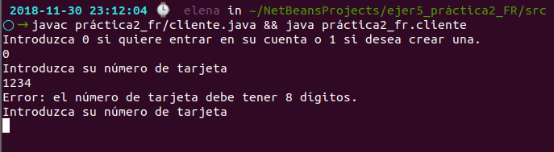
Comprobamos que, una vez metida bien la tarjeta, se encuentra el cliente asociado y se mete en su cuenta:
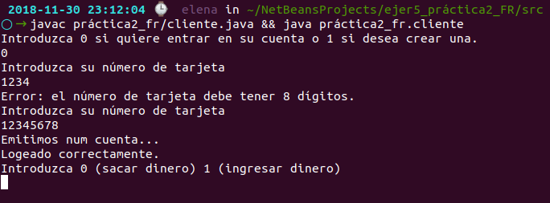
Probamos la opción de sacar dinero:
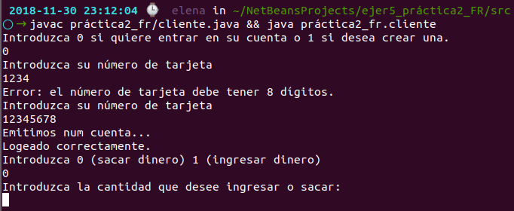
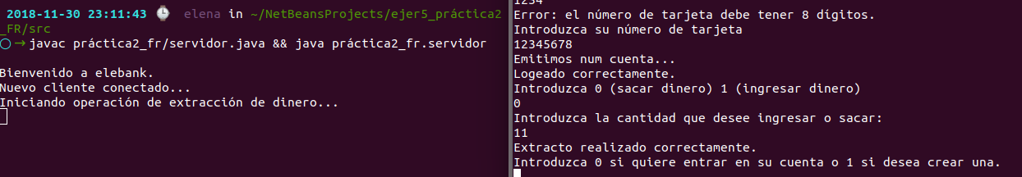
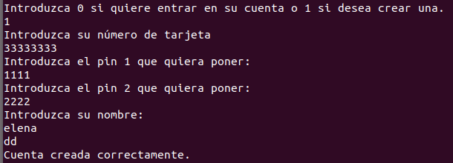
Cuando son menos de veinte euros no pide nada y se hace la extracción:

Probamos la opción de ingresar dinero:
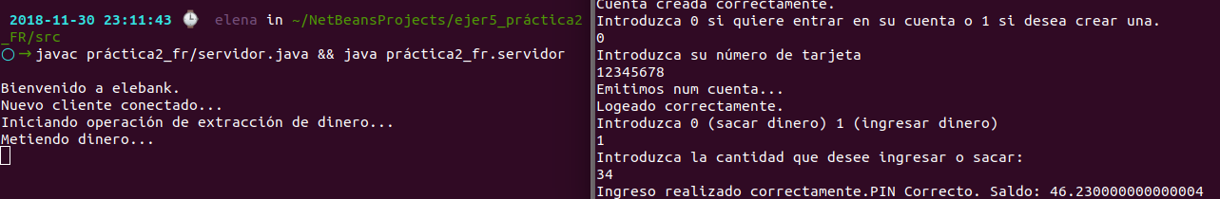
Si queremos sacar entre 20 y 300 euros:

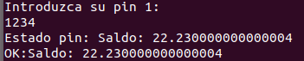

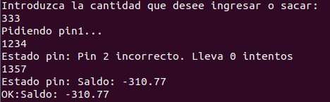
Si son más de 300 euros:

